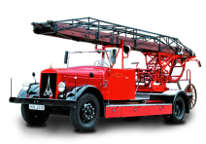
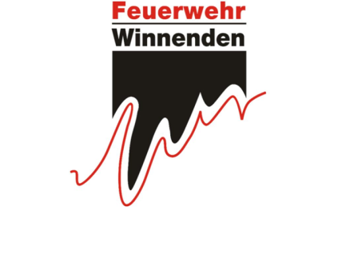
Einladung für feuerwehr-Oldtimerbesitzer
__ 6. Landesfeuerwehr-Oldtimertreffen
02. Juni 2019 in Winnenden
Anlässlich der Heimattage Baden-Württemberg findet in Winnenden ein historisches Feuerwehrwochenende statt. Die Feuerwehr Winnenden hat sich beim Landesfeuerwehrverband BW beworben, anlässlich der Heimattage BW, das 06. Landesfeuerwehr- Oldtimertreffen in der historischen Winnender Innenstadt durchzuführen.
Glücklicherweise gibt es in Baden-Württemberg noch eine Vielzahl historischer Feuerwehrfahrzeuge. Viele Fw. Oldies schlummern noch in Scheunen und Feuerwehrhäusern. Um diese historisch bedeutsamen Fahrzeuge für die Nachwelt erhalten zu können, wurde vor Jahren ein Landesfeuerwehr-Oldtimertreffen vom Landesfeuerwehrverband BW ins Leben gerufen. Dieses Treffen soll auch ein Ansporn zum Erhalt historischer Feuerwehrfahrzeuge sein.
Das Treffen bietet Feuerwehroldtimerbesitzern die Gelegenheit, ihre gepflegten und gehegten Fahrzeuge einem breiten Publikum in der Öffentlichkeit zu präsentieren.
Wir beabsichtigen das breite Spektrum motorisierter Feuerwehrfahrzeuge vom Beginn der Feuerwehr-Automobilisierung bis in die 60/70er Jahre, lückenlos auszustellen. Hierzu zählen u.a. Vorkriegsfahrzeuge, Kriegs- und Nachkriegsfahrzeuge, klassische Löschfahrzeug wie Rund-, Eck- und Langhauber, die umfangreiche Drehleitertechnik, Rüst- und Gerätewagen, Sonderfahrzeuge, Einsatzleitwagen, u.v.m. Selbstverständlich dürfen ausländische Feuerwehrfahrzeuge bei der Ausstellung nicht fehlen und runden das Bild ab.
Es besteht auch die Möglichkeit am Samstag und Sonntag an der Veranstaltung teilzunehmen. Eine kostengünstige Übernachtungsmöglichkeit im Massenquartier wird angeboten. Die Fahrzeuge können über Nacht untergestellt werden.
Jedes teilnehmende Fahrzeug erhält eine Erinnerungsgabe.
Alle die einen historischen Feuerwehroldie besitzen, sind zur Teilnahme an unserem
am 01. - 02. Juni 2019 in Winnenden stattfinden Treffen, sehr herzlich eingeladen.
Über eine große Teilnehmerzahl würden wir uns freuen und hoffen auf viele Teilnehmer.
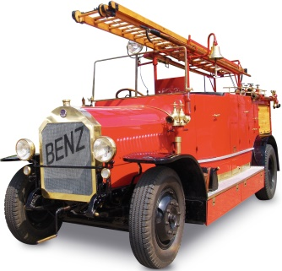

Kai-Benedikt Feess Harald Pflüger
Kommandant Fachgebietsleiter Brandschutzgeschichte
Feuerwehr Winnenden Landesfeuerwehrverband BW

Bei Rückfragen wenden Sie sich bitte an den Fachgebietsleiter Brandschutzgeschichte unter Tel. 07195/977544 oder per E-Mail: pflueger-harald@gmx.de.

